嘉兴二院：唱好住培三步曲，拉紧安全医疗弦
为了进一步加强住培学员安全医疗防范意识，提高有创操作及院感防护相关措施和临床技能操作水平，嘉兴市第二医院科教科与多部门合作，组织规培学员进行了院感技能培训辅导、技能培训考核、技能培训“回炉再造”等一系列学习与考核。
第一步曲 操作视频演示，院感专家辅导
3月2日下午，医院组织全体住培学员在报告厅观看技能操作相关视频，包括穿脱手术衣与戴无菌手套、穿脱隔离衣、外科洗手、换药与拆线以及胸腔、腹腔、腰椎、骨髓四大穿刺术。通过观摩视频，提高操作标准的认知。
3月2日晚上，院感专家钟征翔副院长为全体住培学员作了《如何科学做好院感工作》的讲座。钟院长生动地讲述如何严格规范各项诊疗操作，让住培学员深刻认识到院感无小事，操作要用心。
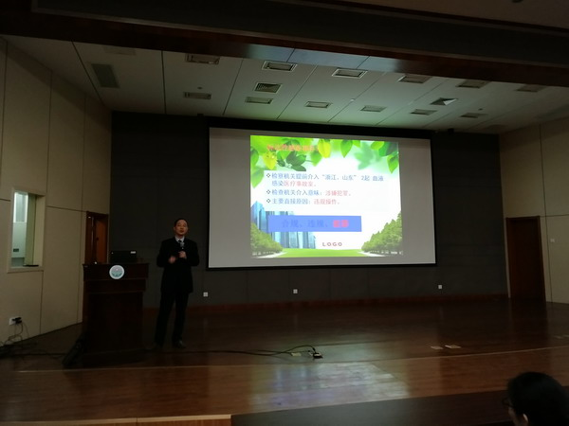
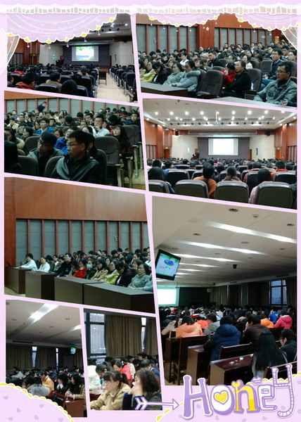
第二步曲 操作技能考核，专家严格把关
3月9日—10日，科教科、培训部在临床技能培训中心对全院241位住培学员进行了临床操作技能考核。此次考核涵盖了四大穿刺、换药，无菌操作技术等项目。
本次考官为技能娴熟、认真负责的临床专家，他们严把考核关，坚决不打人情分。同时对考生存在的不规范操作进行现场点评和指导。此次考核的重点除了正确的操作流程，还重点考核了住培学员的无菌观念，病人安全观念如身份确认、操作前后的相关物品及事项核对，操作禁忌症、并发症的熟知等，并加入人文关怀理念。
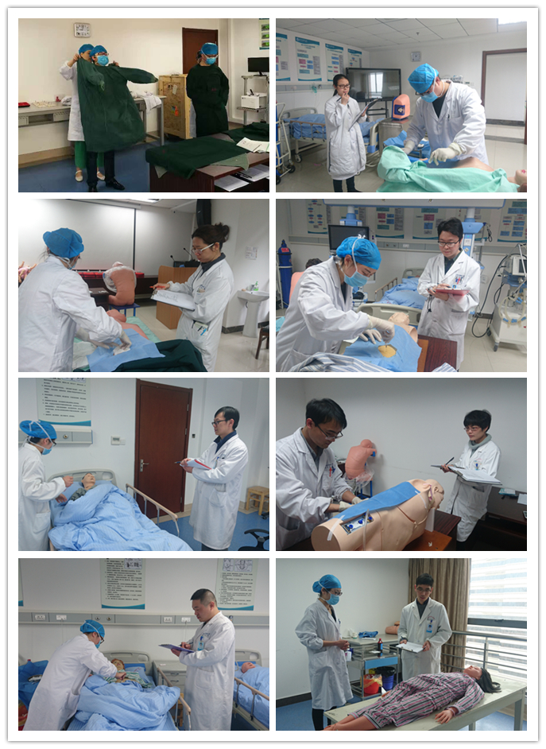
第三步曲 操作“回炉再造”，确保人人过关
通过此次考核，不仅是对学员的技能培训效果进行测评，也是对临床带教工作的检验，同时也发现了技能培训中存在的一些问题。
3月13日-17日，科教科为临床基本技能考核80分以下的学员，增设了强化培训练班，对考核不理想的学员进行“回炉再造”、强化培训、二次考试，使其不断提升临床操作能力和诊疗水平。
同时，科教科也将进一步完善培训标准、培训制度、培训体系，做到住培工作持续质量改进，进一步推动我基地住院医师规范化水平的提高。
